Интегрированный урок географии и английского языка в 5 классе по ФГОС
Учитель географии высшей категории МБОУ Ремонтненская гимназия №1 Татьяна Васильевна Кренделева
Учитель английского языка высшей категории МБОУ Ремонтненская гимназия №1 Татьяна Анатольевна Савченко
Тема урока: Путешествие в Северную Америку
Цель: Формирование первичных представлений о природе и населении Северной Америки на стыке предметных знаний географии и английского языка
Задачи урока:
1.Рассмотреть специфику природы и населения материка, применяя топонимы на английском языке
2.Познакомить обучающихся с представителями народов материка, посредством диалогической речи с использованием следующих видовременных форм:
Past Simple, Past Progressive, Present Perfect.
3.Сформировать навык работы с картографическими источниками информации, по преобразованию тематической информации из одного вида в другой.
4.Продолжить формирование предметных и метапредметных учебных действий на основе тематического содержания урока.
Краткое содержание урока:
1.Географическое положение Северной Америки, история открытия материка
2. Особенности природы и населения Северной Америки.
Опорные знания:
1.Открытие Америки
2.Соотношение размеров материков Земли.
3.Лексико-граматический материал
Формируемые умения
- Анализировать, воспринимать, интерпретировать и обобщать географическую информацию на английском и русском языке
- Использовать источники географической информации для решения учебных и практико-ориентированных задач;
- Находить и обозначать на карте географические объекты, используя английские и русские эквиваленты
- Приводить примеры природных рекордсменов материка.
- Проводить простейшую классификацию географических объектов.
- Различать и сравнивать географические объекты.
- Составлять описание природных условий материка.
- Формулировать выводы по тематике урока.
Понятия и термины
Тундра, степь, ковбои, овцебык, секвойя, индейцы, эскимосы, ондатра
Peninsula, river, natural resources, lake, sea, island
Географическая номенклатура
Северная Америка, Мексика, Аппалачи, Кордильеры, Миссисипи, Великие озера, Флорида, Большой каньон, Ниагарский водопад, Гренландия, река Колорадо.
North America, the Grand Canyon, the Niagara Fall, Greenland, Mexico, Florida, the Mississippi, the Colorado.
Планируемые результаты (в соответствии с ФГОС)
Предметные: объяснять особенности природы и населения Северной Америки; определять специфику природы и населения Северной Америки по тексту и картам; называть и показывать на карте географические объекты по теме урока.
Метапредметные: умение работать с различными источниками информации; выделять главное в тексте; структурировать учебный материал.
Личностные: понимание специфических черт природы и населения Северной Америки; осознание причин уникальности природы и населения материка.
Ход урока:
Учащиеся заранее разделены на три группы (по 5-6 человек). Стол каждой группы оформлен в виде корабля. На столах карточки с английскими буквами, рабочие листы, необходимые на разных этапах урока.
Этап урока | Действия учителя | Деятельность обучающихся | УУД
1.Организационный момент урока  (1-2 минуты) | Приветствие. Учитель географии (далее УГ): Доброе утро, ребята! Здравствуйте, уважаемые гости! Мы рады видеть вас на нашем не совсем обычном уроке. Надеемся, что для гостей время пролетит незаметно, а ребята будут активно и с увлечением работать.  Учитель английского языка  ( далее УА): Hello, children! Good day, dear guests! I`m glad to see you at our unusual lesson. Welcome to our voyage! | Приветствие учителей и гостей на уроке. | Коммуникативные действия: планирование учебного сотрудничества.
2. 2.Постановка учебной задачи (4-5 минут) | Звучит фрагмент музыки из кинофильма «Пираты Карибского моря».  УГ: Ребята, узнали ли вы эту музыку?  Визитной карточкой какого фильма она является?  УГ: определите местоположение Карибского моря на карте  УГ: путешественникам из Европы, особенно после открытия Колумбом, Америка стала очень интересна, вереницы кораблей отправлялись на поиски сокровищ и приключений. Вот и мы с вами отправимся сегодня в удивительное путешествие в Северную Америку.  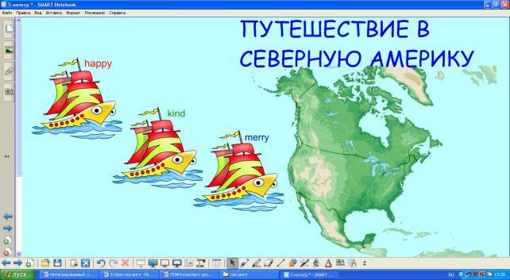  УА:We`ll travel by 3 ships. On your tables you can see small letters, make up words, please, and you`ll learn the name of your ship. The first group, name your ship, please… That`s right. Thank you. | Предполагаемый ответ: Фильм «Пираты Карибского моря».  Показывают Карибское море на «Карте полушарий» и определяют местоположение этого моря между материками Северная и Южная Америка.  Составляют названия кораблей из английских букв: kind, merry, happy. | Личностные действия: понимание смысла своей деятельности.  Регулятивные действия: целеполагание, составление в группе плана решения учебной задачи.  Познавательные действия: общеучебные, логические, постановка и решение проблемы.  Коммуникативные действия: планирование учебного сотрудничества, умение с достаточной точностью и полнотой выражать свои мысли в соответствии с поставленными задачами.
3. Открытие новых знаний (30 минут).  3.1 Картографический практикум.  3.2 Лингвистический практикум  3.3 Самостоятельная работа с проверкой по эталону.  3.4 Работа с текстом  3.5. Опережающее задание. | УГ: Итак, мы начинаем наше путешествие. А без чего нельзя путешествовать? Конечно же, без карты!  Практическое задание №1  Работа с картой Северной Америки.  Предполагается работа со SMART BOARD.  На интерактивной доске слайд с картой С.Америки и списком топонимов(русский язык) и видов топонимов (англ.язык),которые необходимо соотнести и переместить на карту.  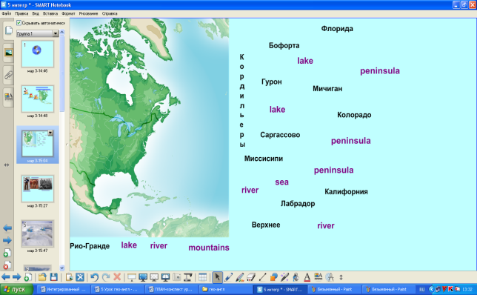  Практическое задание №2  УГ: Итак, мы в Северной Америке. Нам предстоит непростое знакомство с местными жителями-аборигенами. В настоящее время Северную Америку населяют в основном переселенцы из Европы. Они говорят на английском, испанском и французском языках. Много здесь и потомков африканских рабов, завезенных для работы на плантациях. А вот коренными жителями СА являются эскимосы и индейцы. Вот такие разные жители, а нам предстоит найти с ними общий язык. Кораблю «happy» предстоит встреча с жителем северного побережья- эскимосом, кораблю «merry» встретилось индейское племя, ну а моряки с «kind» встретились с потомком англичан , ковбоем.  УА:Children, imagine that you are in America and you`ve met American people. Make up greeting dialogues using Past Simple, Past Progressive, Present Perfect Tenses. You have 2 minutes.  УГ: Наконец- то корабли наши причалили к Северной Америке. Природа СА разнообразна: на севере материка простирается бескрайняя тундра, на юге- сухие степи Мексики. Вдоль всего западного побережья протянулась бесконечная горная страна Кордильер. Здесь часто бывают землетрясения и извергаются вулканы. Климат материка тоже очень разнообразен. Например, зимой на арктическом побережье- -30, а на полуострове Флорида- + 9; летом же от +8 до +30. С причинами такого разнообразия мы познакомимся на следующем уроке, но уже сегодня вы узнаете о некоторых особенностях природы материка.  Перед вами тексты. Вы должны вставить пропущенные слова, и когда получится полный текст, наше представление о природе будет более полным.  УА:And now children listen to my sentences and say whether they are true or false according to the text.  1Mississippi is the longest river in the N. America.  2.In the North America there are no natural resources.  3.There are many giant trees named sequoia here.  4.The biggest lake is Baikal.  5.The Indians make sugar from the sugar maple.  6.In the North America live some animals, for example, giraffes and kangaroos.  Группе учащихся было дано задание по составлению презентации на русском и английском языках « Рекорды Северной Америки». | Учащиеся в группах выполняют следующие задания(с помощью атласов):  1.Определяют местоположение географических объектов на физической карте Северной Америки.  2.Устанавливают следующее соответствие:  топоним (рус.язык)-вид топонима(англ.язык);  пример: Миссисипи- river  3. Работают поочередно со SMART BOARD  Предполагаемые ответы учащихся по группам:  Корабль «happy»  -Hello! We are from England. How are you?  -Hi! I am fine, thanks. Have you travelled a lot?  - Yes, we`ve been to lots of places.  -What places?  -We`ve been to Spain, Italy and France.  -How nice! Welcome to North America!  Корабль «merry»  -Good day! We are from ship “kind” and we`d like to visit America.  -Hello! And have you ever been to America?  - Yes, we were in New York last summer.  -What would you like to visit in America?  -We`d like to visit as many sights as possible.  Корабль «kind»  -Hello! We travel by ship “merry”. Nice to meet you.  -Nice to see you too. Have you ever travelled to America?  -No, we haven`t but we`ve heard a lot about your national food. What would you advise us to try?  - I`ll recommend you hamburgers and Eskimo.  - Thanks a lot.  Учащиеся в группах (по 2 предложения) заполняют пропуски в тексте( Работа со SMART BOARD):  1.Самая большая река Северной Америки-___. 2.Среди озер выделяются___-пять гигантских чаш, заполненных водой. 3.Северная Америка богата разнообразными полезными ископаемыми:____.4.В Северной Америке растут деревья-гиганты-____.5.Произрастает здесь и ___,из сока которого индейцы получали сахар. 6.Здесь обитают животные, сохранившиеся с ледникового периода___, а также___. Северная Америка-родина ценного пушного зверя-___.  Предполагаемые ответы учащихся:  Учащиеся выбирают один из вариантов ответа: true or false, поясняя свой выбор.  Работа со SMART BOARD.  Представление презентации группой учащихся (2 человека) | Личностные: развитие познавательных мотивов  Регулятивные: саморегуляция и  постановка учебной задачи  Коммуникативные: планирование учебного сотрудничества со сверстниками  Познавательные: развитие кругозора учащихся по спектру применения знаний и навыков, строить логическое рассуждение, включающее установление причинно-следственных связей.  Личностные: формирование коммуникативной компетенции в межкультурной и межэтнической коммуникации.  Регулятивные: саморегуляция и  постановка учебной задачи.  Коммуникативные: готовность и способность осуществлять межкультурное общение на АЯ.  Познавательные: решать проблемы творческого и поискового характера.  Личностные: развитие познавательных мотивов, направленных на изучение природы.  Регулятивные: целеполагание, составление в группе плана решения учебной задачи.  Коммуникативные: самостоятельно организовывать учебное взаимодействие в группе.  Познавательные: производить поиск необходимой информации.  Личностные: развитие познавательных мотивов.  Регулятивные: оценивать правильность выполнения учебной задачи.  Коммуникативные: готовность осуществлять общение на английском языке.  Познавательные: работать с текстом, осознанно строить свое высказывание.  Личностные: развитие познавательных мотивов  Регулятивные: самостоятельно ставить цели, планировать пути их достижения, умение выбирать наиболее эффективные способы решения учебных и познавательных задач.  Коммуникативные: самостоятельно организовывать учебное взаимодействие в группе.  Познавательные: осуществлять информационный поиск, в том числе с помощью компьютерных средств.
4.Рефлексия деятельности. Подведение итогов урока (7-8 минут). | У.Г.Дорогие ребята! Возвращаемся мы домой с целым багажом новых, интересных знаний. Мы познакомились с природой С.А., узнали о людях, населяющих материк, выяснили, что в С.А. много удивительного и чудесного.  УА: Оn the screen you can see many English and Russian words. Choose the words according to the topic of our lesson and put them into the box (chest). Who will be the first?  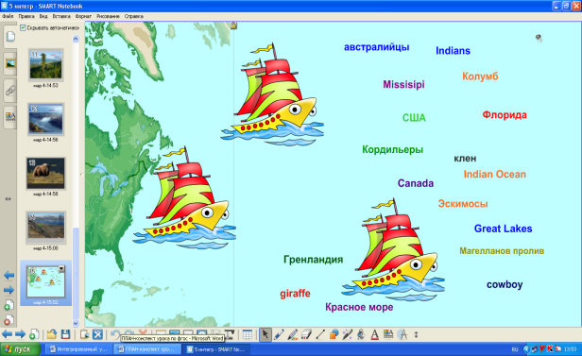  Подведение итогов урока, оценивание работы учащихся. | Работа со SMART BOARD.  На интерактивной доске слайд с картой С.Америки ,изображением сундука и списком понятий (русские и английские),из которых необходимо выбрать те понятия. которые относятся к теме урока и переместить их в сундук.  Самооценка учащихся при помощи знаковых символов(флажки разных цветов для оценки своей работы на уроке) | Личностные: формирование стремления к познавательной деятельности Регулятивные: владеть основами самоконтроля, принятия решений, осуществления осознанного выбора в учебной и познавательной деятельности.  Коммуникативные: проявление уважительного отношение к мнениям одноклассников.  Познавательные: пользоваться логическими действиями обобщения.

